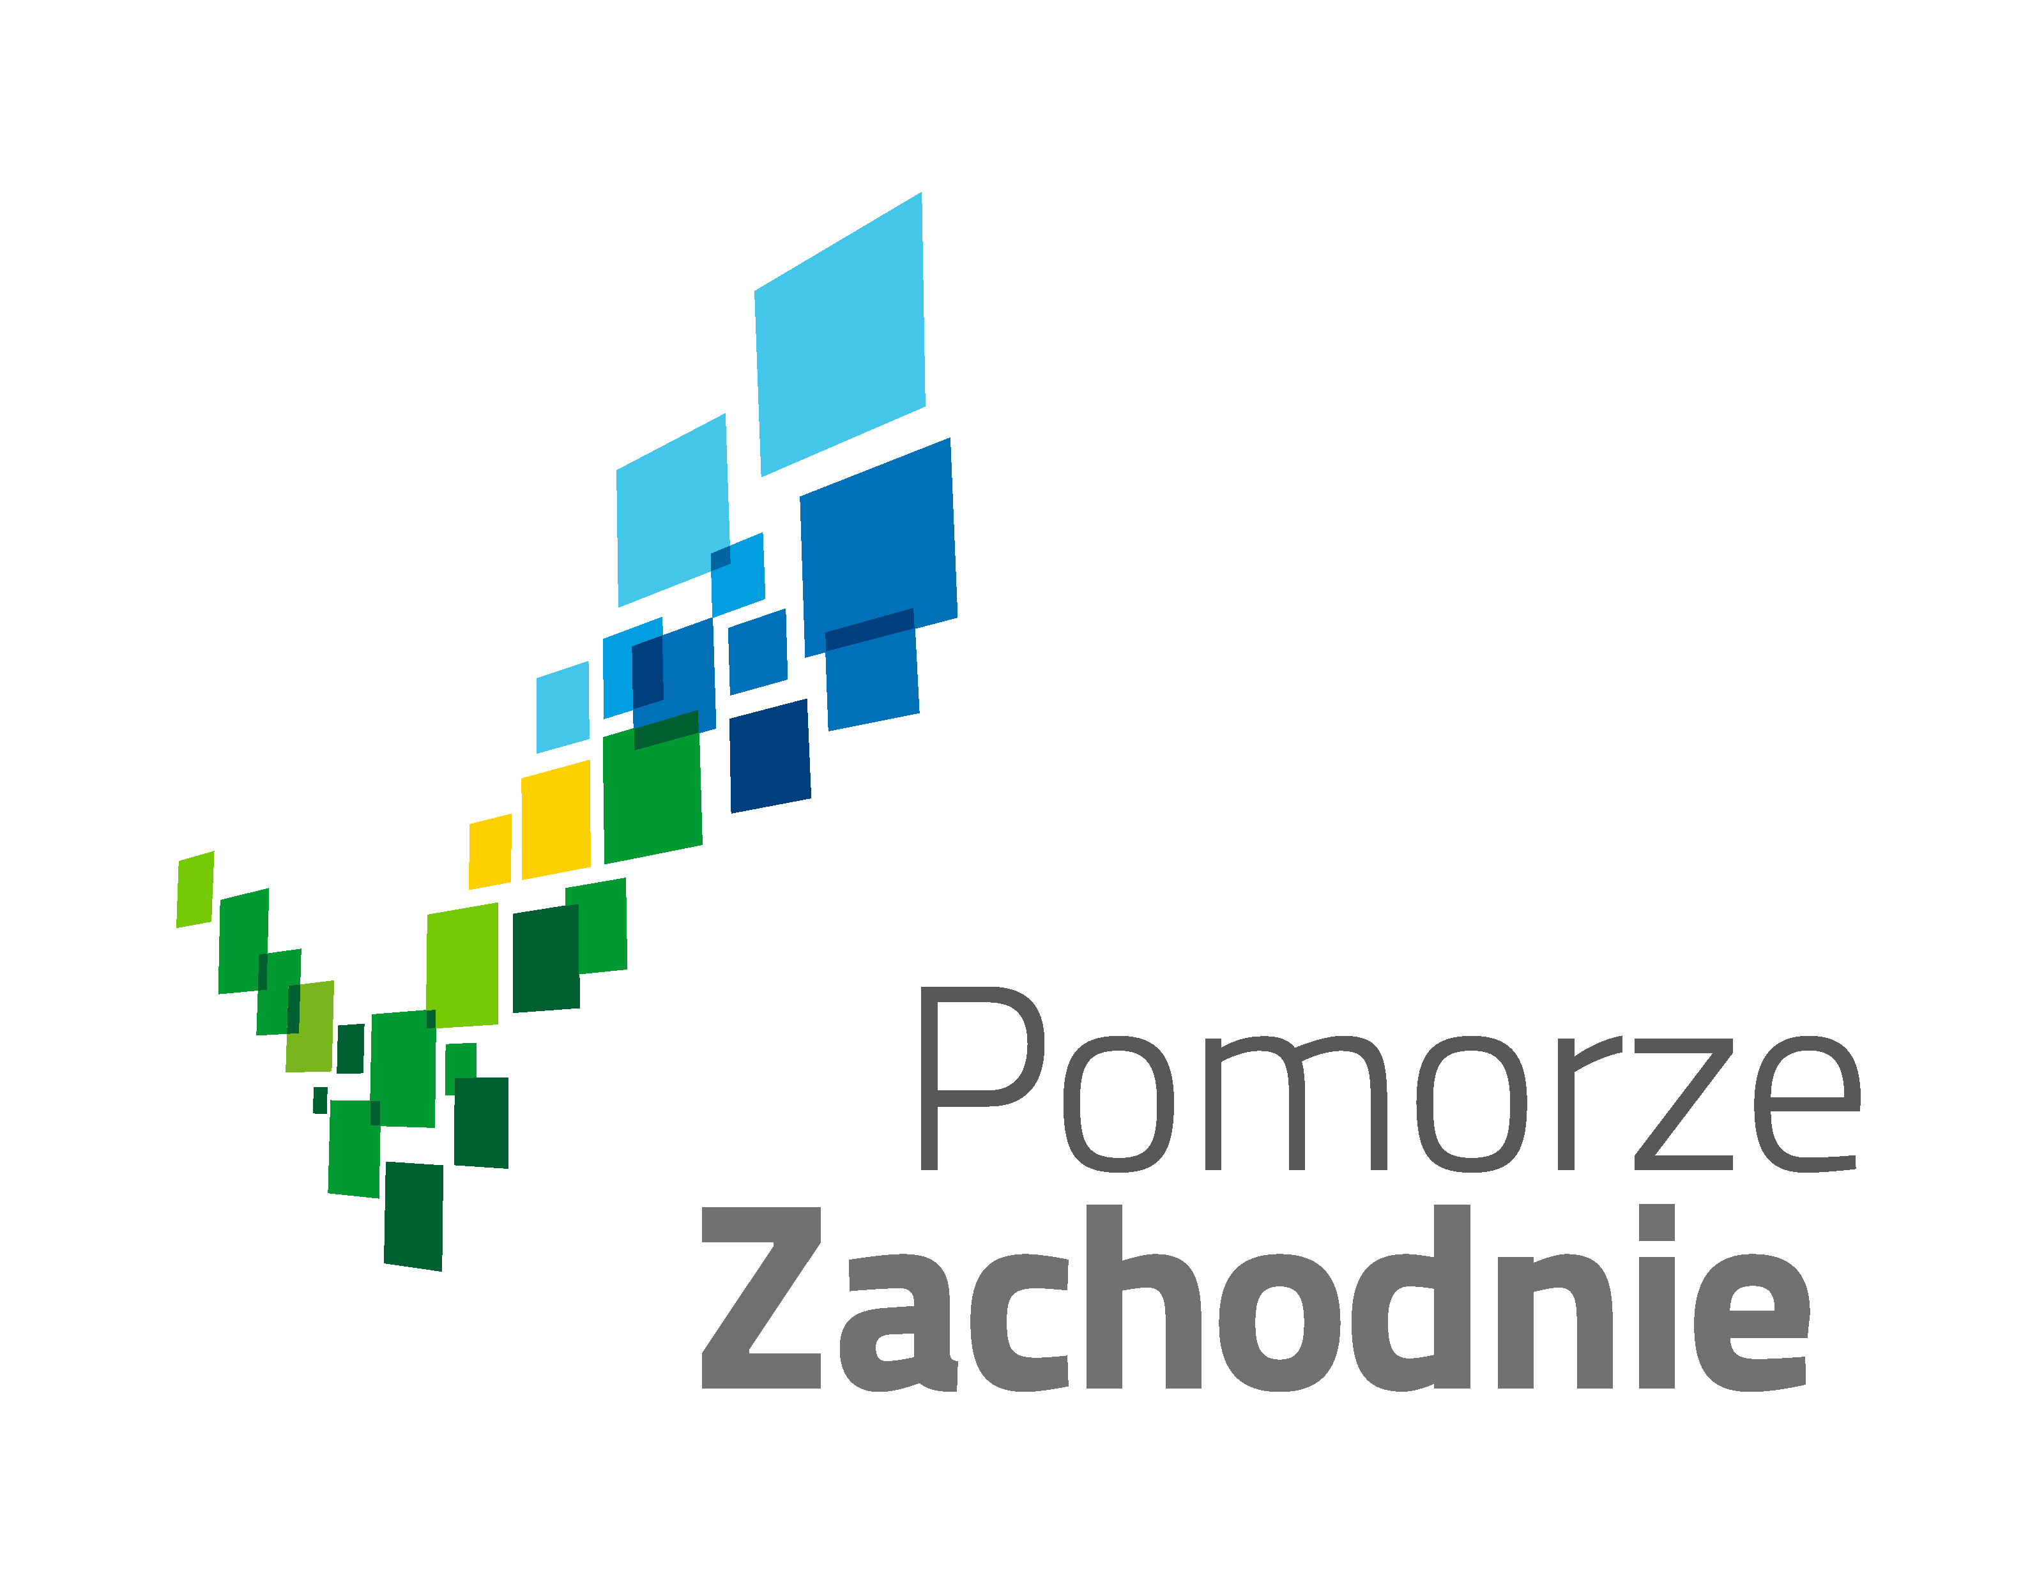
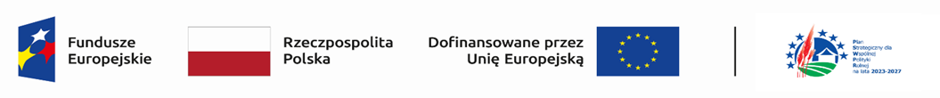

Zarząd Województwa Zachodniopomorskiego

ogłasza

nabór wniosków o przyznanie pomocy
w ramach Planu Strategicznego dla Wspólnej Polityki Rolnej na lata 2023–2027 dla interwencji I.13.1 LEADER/Rozwój Lokalny Kierowany przez Społeczność (RLKS) – komponent Wdrażanie LSR – Projekty grantowe - w zakresie innym niż na przygotowanie koncepcji Smart Village, Stowarzyszenie Środkowopomorska Grupa Działania, Cel 2, Przedsięwzięcie 2.2
Termin składania wniosków: od 15 maja 2026 r. do 30 maja 2026 r.
Podmiot uprawniony do ubiegania się o przyznanie pomocy: Stowarzyszenie Środkowopomorska Grupa Działania

Tryb składania wniosków:
Kompletny wniosek wraz z wymaganymi załącznikami należy składać w terminie określonym w niniejszym ogłoszeniu za pośrednictwem systemu informatycznego Agencji Restrukturyzacji i Modernizacji Rolnictwa PUE – link do strony: https://epue.arimr.gov.pl/pl/strona-glowna.

Limit środków na operacje w ramach naboru wniosków objętego niniejszym Regulaminem wynosi 520 599,62 zł

Miejsce publikacji Regulaminu naboru wniosków o przyznanie pomocy:
Regulamin naboru wniosków o przyznanie pomocy w ramach Planu Strategicznego dla Wspólnej Polityki Rolnej na lata 2023–2027 dla interwencji I.13.1 LEADER/Rozwój Lokalny Kierowany przez Społeczność (RLKS) – komponent Wdrażanie LSR – Projekty grantowe - w zakresie innym niż na przygotowanie koncepcji Smart Village – Stowarzyszenie Środkowopomorska Grupa Działania, Cel 2, Przedsięwzięcie 2.2 wraz z załącznikami:
- Załącznik nr 1 – Wzór umowy o przyznaniu pomocy,
- Załącznik nr 2 – Wykaz załączników do wniosku o przyznanie pomocy,
- Załącznik nr 3 – Wykaz załączników do wniosku o płatność,

dostępny jest na stronie internetowej Urzędu Marszałkowskiego Województwa Zachodniopomorskiego www.wzp.pl/wprow/

Dane do kontaktu: Szczegółowych informacji na temat warunków ubiegania się o pomoc udzielają pracownicy Urzędu Marszałkowskiego Województwa Zachodniopomorskiego Wydziału Programów Rozwoju Obszarów Wiejskich nr tel. 91 454 25 50, e-mail: wprow@wzp.pl,

